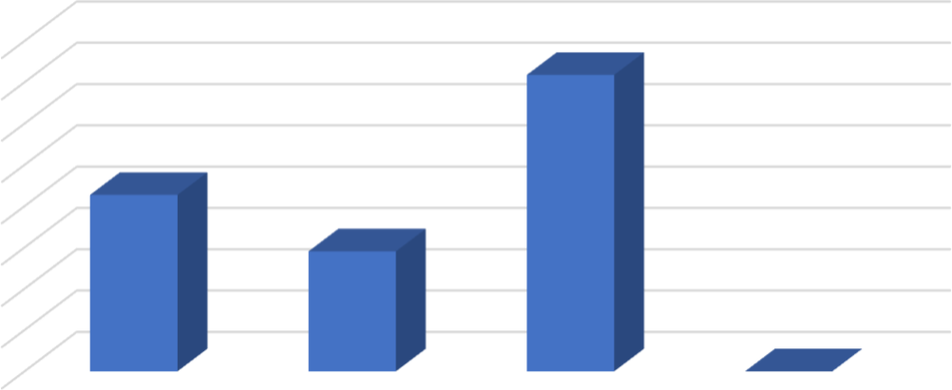RESUMEN CONTRATOS
Título del gráfico
8.000.000,00 €
7.000.000,00 €
6.000.000,00 €
5.000.000,00 €
4.000.000,00 €
3.000.000,00 €
2.000.000,00 €
1.000.000,00 €
0,00 €
Contratos
formalizados
Contratos menores
Suma Total
Procentaje %

Contratos formalizados | 4.272.980,64 €
Contratos menores | 2.905.763,86 €
Suma Total | 7.178.744,50 €
Procentaje % | 40,47732664

